**操作系统课程设计实验报告**

实验名称： 编译内核

姓名/学号： 宋尚儒/1120180717

1. **实验目的**

学习重新编译Linux内核，理解、掌握Linux内核和发行版本的区别。

1. **实验内容**
2. **编译Linux内核**
3. **修改引导菜单配置**
4. **实验环境**

VMWare15.5

Ubuntu-20.04

Linux内核5.9.9

1. **程序设计与实现**
2. 下载内核并解压

//打开终端依次输入以下5条指令

https://mirrors.edge.kernel.org/pub/linux/kernel/v5.x/linux-5.9.9.tar.xz

sudo cp ./linux-5.9.9.tar.xz /usr/src

cd /usr/src

sudo tar xvJf ./linux-5.9.9.tar.xz

cd ./linux-5.9.9

//此时目录/usr/src/下生成的linux-5.9.9目录内容如下图所示

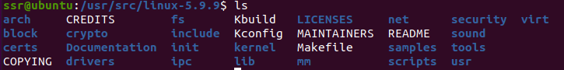

1. 安装ncurses

//输入以下命令

sudo apt-get install libncurses5-dev build-essential kernel-package

1. 开始编译内核

//打开配置菜单并直接关闭

sudo make menuconfig

//输入以下代码编译内核，记录用时12:40-14:15，共95分钟

sudo make

注：在开始编译过程中可能因版本问题缺少部分包，按照错误提示用apt安装即可

1. 安装内核模块

//输入以下代码

sudo make modules_install

sudo make install

1. 修改引导菜单配置

//使用以下代码打开配置文件

sudo gedit /etc/default/grub

//修改第7、8行为如下图所示，并保存

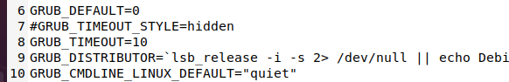

//输入以下命令

sudo update-grub

//使用以下代码打开配置文件

sudo gedit /boot/grub/grub.cfg

//找到新编译的内核对应的启动项，修改其名称为如下图所示





1. 重启查看引导菜单

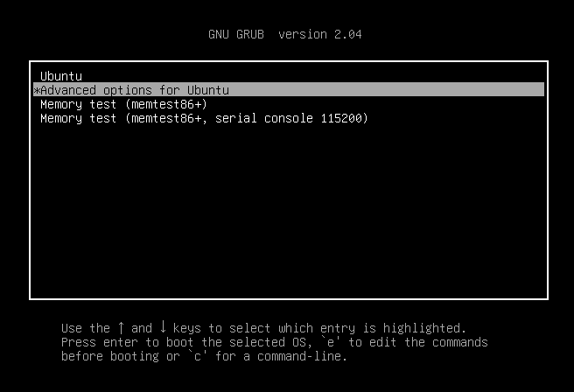

选择Advanced选项

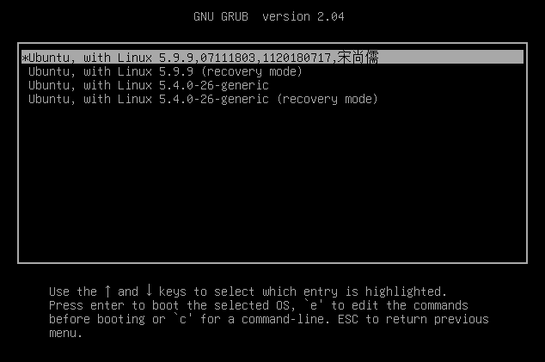

可以看到编辑后的内核启动项

进入查看内核版本如下

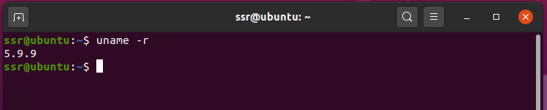

1. **实验收获与体会**

学习重新编译Linux内核，在多次试错后用重新编译的内核进入系统也培养了解决问题的能力。修改grub菜单名称的操作可能不是十分正规，以后可以找找看改进方法